**Технология**

**Урок №11**

**Дата:** 21.11.19

**Учитель:** Григорьева Галина Андреевна

**Класс:** 3

**Тема:** Наши проекты. Подарок малышам «Волшебное дерево».

**Цель урока:** создать условия для формирования коммуникативной компетентности младших школьников через организацию совместной продуктивной деятельности через развитие способности к поисковой деятельности; изготовить обучающую игру для малышей «Волшебное дерево».

**Предметные:**

развитие умения работать с разными материалами: тканью, нитками, пуговицами; развитие аккуратности при работе.

**Метапредметные:**

**Регулятивные УУД:** формулировать цель урока после предварительного обсуждения; осуществлять текущий контроль и точность выполнения технологических операций (с помощью простых и сложных по конфигурации шаблонов, чертёжных инструментов), итоговый контроль общего качества выполненного изделия, задания; проверять модели в действии, вносить необходимые конструктивные доработки; выполнять текущий контроль (точность изготовления деталей и аккуратность всей работы) и оценку выполненной работы по предложенным учителем критериям.

**Коммуникативные УУД:** высказывать свою точку зрения и пытаться её обосновать; слушать других, пытаться принимать другую точку

зрения.

**Познавательные УУД:** искать и отбирать необходимую для решения учебной задачи информацию в учебнике (текст, иллюстрация, схема); открывать новые знания, осваивать новые умения в процессе наблюдений, рассуждений и обсуждений материалов учебника, выполнения пробных поисковых упражнений.

**Личностные УУД:** отзывчиво относиться и проявлять готовность оказать посильную помощь одноклассникам; принимать другие мнения и высказывания, уважительно относиться к ним; опираясь на освоенные изобразительные и конструкторско-технологические знания и умения, делать выбор способов реализации предложенного или собственного замысла; понимание смысла выполнения самоконтроля и самооценки результатов своей учебной деятельности (начальный этап) и того, что успех в учебной деятельности в значительной мере зависит от самого учащегося.

**Межпредметные связи:** литературное чтение.

**Ресурсы (оборудование):**

* **для учителя:** Учебник «Технология» 3 класс 1 часть, готовый образец изделия, картинки.
* **для ученика:** Учебник «Технология» 3 класс 1 часть, образцы изделий, материалы и инструменты, необходимые для работы.

**Ход урока**

**І. Организационный момент.**

- Но прежде, чем приступить к работе, повторим правила рабочего человека. (Учащиеся по очереди называют правила)

* **на рабочем месте не должно быть ничего лишнего;**
* **располагать инструменты и материалы нужно так, чтобы они не мешали работе, и их удобно было брать, у дальнего края стола;**
* **во время работы соблюдайте порядок на рабочем месте;**
* **не забывайте об осанке, держите спину прямо;**
* **при окончании работы бери свое рабочее место.**

**ІІ. Введение в тему урока.**

-Ребята, отгадайте мою загадку:

Его весной и летом  
Мы видели одетым,  
А осенью с бедняжки  
Сорвали все рубашки.

(Дерево)

- А зачем нужны деревья?

(Для того, чтобы очищать воздух, для красоты.)

-Как вы думаете, что же мы будем делать на уроке?

(Дерево)

**ІІІ. Целеполагание**

-Ребята, у нас сегодня необычный урок. На уроке вы узнаете о необычных деревьях, которые существуют в природе и попробуем сами выполнить такое дерево.

-Ребята, а вы любите чудеса?

-Что такое чудо?

-Кто делает чудеса?

-Ребята, отгадав загадку, вы узнаете кто ещё может творить чудеса.

Загадка:

Пустые поля,

Мокнет земля,

Дождь поливает.

Когда это бывает? (Осенью)

-Осень может творить чудеса.

- Какие? (Превращать зеленые наряды деревьев в разноцветные)

- Да, как красива природа в это время года!

Великие русские поэты об этом чуде сложили очень много стихов. Вот одно из них.  
**Листопад**Лес, точно терем расписной,  
Лиловый, золотой, багряный,  
Веселой, пестрою стеной  
Стоит над светлою поляной.

Березы желтою резьбой  
Блестят в лазури голубой,  
Как вышки, елочки темнеют,  
А между кленами синеют  
То там, то здесь в листве сквозной  
Просветы в небо, что оконца.  
Лес пахнет дубом и сосной,  
За лето высох он от солнца,  
И Осень тихою вдовой  
Вступает в пестрый терем свой...  
(И. Бунин)

- Но не только осень может творить чудеса. Сама природа тоже волшебница!

- А вы знаете, что она создаёт чудо – деревья?

- Хотите на них взглянуть?

- Давайте отправимся в царство деревьев.

(Во время просмотра идёт комментарий учителя.)

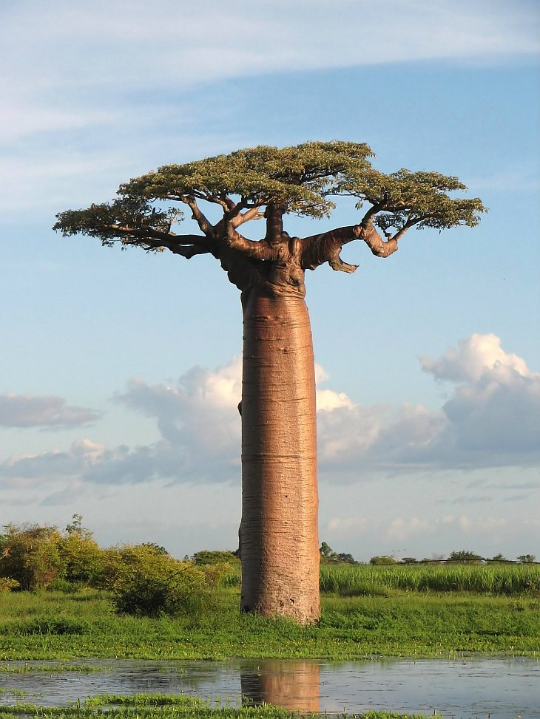

Баобаб – дерево - долгожитель Достигает в высоту до 30м. Накапливает большое количество воды.

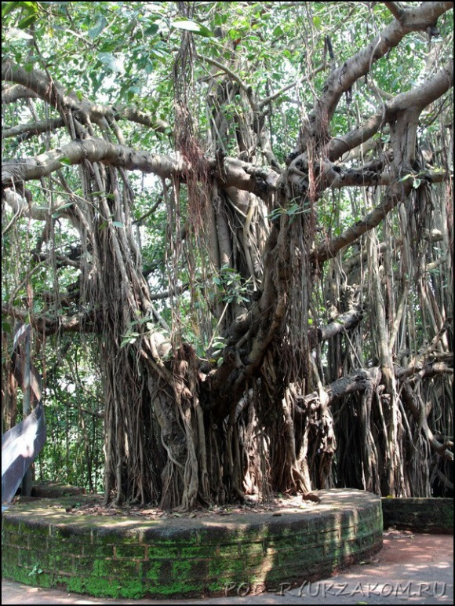

Баньяновое дерево – растёт в Индии. Это священное дерево. Его корни свисают до земли.

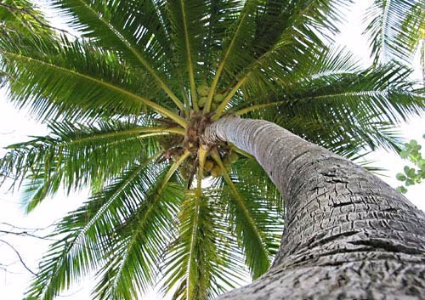

Ротанговая пальма - самое длинное в мире Растение. Это лиана. Растёт в Азии. Используют для изготовления мебели.

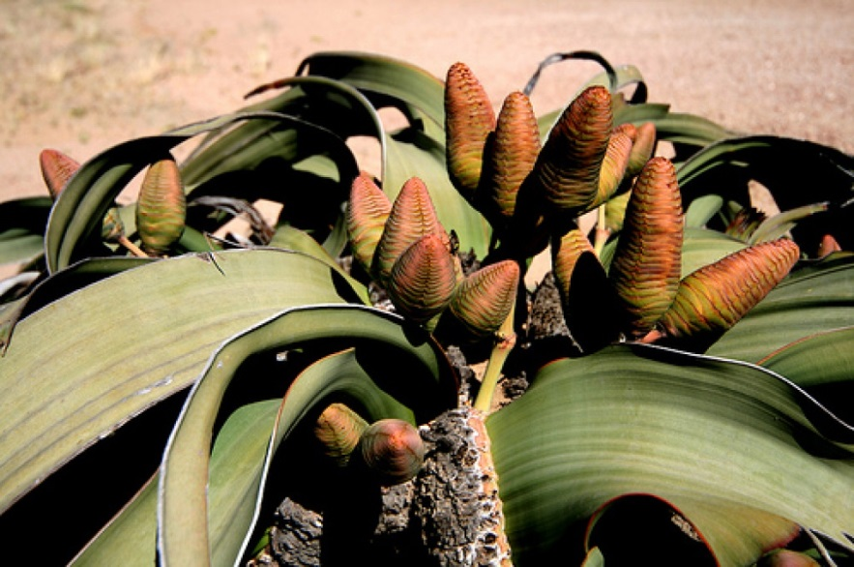

Вельвичия – растёт в пустыне Намиб и Калахари в Африке. Ствол похож на пенёк, листья не опадают.

Понравились вам чудо – деревья?

Надо сказать спасибо матушке-природе за такие чудеса.

**IV. Практическая часть**

- Ребята, а вы хотели бы стать волшебником и создать своё чудо – дерево?

- Я это предлагаю сделать сейчас.

- С каким из предметов, лежащих на столе, вы должны обращаться особенно осторожно?

***-*** Повторим правила при работе с ножницами, нам расскажет ___________

Подружились с инструментом - удивительным на вид.  
Два конца и два колечка, ну а в центре гвоздь сидит.  
Не играйте  с ним - опасно, он не любит баловства,   
Но зато трудиться может весь урок, а то и два.  
От него свои мы пальцы, глазки, вещи бережём.  
Инструментом этим  режем, надрезаем и стрижём.  
Если нужно, то соседу за концы передаём.  
Закрываем осторожно, с ним не ходим, не встаём.  
А закончилась работа - с правой стороны кладём.

-А про правила при работе с иголкой нам расскажет ____________

Иголки надо сосчитать,  
            Потом садиться вышивать.  
            И не бери иголку в рот:  
            Вонзиться в горло может влёт.  
            Игла в работе весела,  
            Но так тонка и так мала!  
            Не будешь класть ее на место,  
            Вдруг потеряется в отместку  
            И затаится в беспорядке...  
            Тебе ж потом воткнется в пятку.  
            С наперстком шить гораздо лучше:  
            Как щит, твой палец защитит,  
            Иголки острой нрав колючий  
            Он непременно укротит.

Самостоятельная работа в группах.

-Давайте вспомним правила работы в группах:

* в группе должен быть ответственный (сразу выбирают);
* работать должен каждый на общий результат;
* один говорит, другие слушают;
* свое несогласие высказывай вежливо;
* если не понял, переспроси.

**И помните: один за всех и все за одного.**

- Командиры групп, всё необходимое для работы у вас на столе. Возьмите из подставки конверт. Достаньте из него план работы вашей группы. Затем шаг за шагом по вашему плану выполните вашу работу.

Во время работы учитель оказывает помощь ученикам, подбадривает их.

|  |  |  |
| --- | --- | --- |
| № | **План работы в группе** | **Отметка о выполнении** |
| 1 | Выбрать предмет. |  |
| 2 | Взять из игольницы иголку с ниткой. |  |
| 3 | Выбрать подходящую пуговицу и пришить её к предмету. |  |
| 4 | Готовое изделие приклеить на дерево. |  |
| 5 | Выбрать шаблон и выполнить по нему разметку детали. |  |
| 6 | Разместить между шаблоном и деталью ленточку и соединить их при помощи клея. |  |
| 7 | Готовое изделие повесить на дерево. |  |
| 8 | Оценить свою работу и работу группы. |  |
| 9 | Презентовать свою работу. |  |
| 10 | Оценить презентации работ всех команд. |  |

**V. Рефлексия.**

**-**Ребята, давайте посмотрим, какое чудо-дерево у вас получилось.

- А что вы можете рассказать про него?

Наше дерево растёт, да к тому ж ещё цветёт! На нашем дереве растут геометрические фигуры.

- Давайте же соберем наш первый урожай с нашего чудо – дерева.

**VI. Итог урока.**

- Доставила ли вам работа радость?

-Вы чему-то научились? Чему?

Покажите своё настроение!(Дети поднимают смайлики)

-Спасибо за работу!

|  |  |  |
| --- | --- | --- |
| № | **План работы в группе** | **Отметка о выполнении** |
| 1 | Выбрать предмет. |  |
| 2 | Взять из игольницы иголку с ниткой. |  |
| 3 | Выбрать подходящую пуговицу и пришить её к предмету. |  |
| 4 | Готовое изделие приклеить на дерево. |  |
| 5 | Выбрать шаблон и выполнить по нему разметку детали. |  |
| 6 | Разместить между шаблоном и деталью ленточку и соединить их при помощи клея. |  |
| 7 | Готовое изделие повесить на дерево. |  |
| 8 | Оценить свою работу и работу группы. |  |
| 9 | Презентовать свою работу. |  |
| 10 | Оценить презентации работ всех команд. |  |
| № | **План работы в группе** | **Отметка о выполнении** |
| 1 | Выбрать предмет. |  |
| 2 | Взять из игольницы иголку с ниткой. |  |
| 3 | Выбрать подходящую пуговицу и пришить её к предмету. |  |
| 4 | Готовое изделие приклеить на дерево. |  |
| 5 | Выбрать шаблон и выполнить по нему разметку детали. |  |
| 6 | Разместить между шаблоном и деталью ленточку и соединить их при помощи клея. |  |
| 7 | Готовое изделие повесить на дерево. |  |
| 8 | Оценить свою работу и работу группы. |  |
| 9 | Презентовать свою работу. |  |
| 10 | Оценить презентации работ всех команд. |  |